采购需求
一、项目概述
海口市2024年卫星影像数据更新服务
二、项目内容
（一）项目简介：
根据海口市违法建筑及违法用地（简称“两违”）防控工作需要，利用卫星影像技术手段对“两违”进行常态化监控，通过定期卫星拍摄影像、提取变化图斑，及时发现新增“两违”及其它城市管理问题，为“两违”整治工作及城市管理提供数据支撑，也为海口市政府职能部门提供影像数据共享服务。
（二）产品采购需求：（带★的为关键指标，必须满足，如不满足则响应将被拒绝）
2.1 影像数据更新内容、范围
2.1.1 卫星影像数据更新内容包括获取卫星影像并制作成正射影像图。
第一期数据为2024年3月至5月期间拍摄获取的影像数据（采购人可根据实际情况调整拍摄时间），影像成果分辨率为0.4米至0.5米，范围覆盖海口市全境，面积2392平方公里（具体范围依据采购人划定的拍摄范围）；
第二期数据为2024年6月至8月期间拍摄获取的影像数据（采购人可根据实际情况调整拍摄时间），影像成果分辨率为0.4米至0.5米，范围覆盖海口市全境，面积2392平方公里（具体范围依据采购人划定的拍摄范围）；
第三期数据为2024年9月至11月期间拍摄获取的影像数据（采购人可根据实际情况调整拍摄时间）,影像成果分辨率为0.4米至0.5米，范围覆盖海口市全境，面积2392平方公里（具体范围依据采购人划定的拍摄范围）；
第四期数据为2024年12月至2025年2月期间拍摄获取的影像数据（采购人可根据实际情况调整拍摄时间）,影像成果分辨率为0.4米至0.5米，范围覆盖海口市全境，面积2392平方公里（具体范围依据采购人划定的拍摄范围）；
为了保障影像覆盖频次，若每期规定的采集时间内未能获取到全部合格数据，采购人可以接受在规定的采集期间前后15天内获取的合格数据，作为当期数据的补充；若补充后合格数据仍未能覆盖全部范围，则成交单位须与采购人另行沟通。
2.1.2 按采购人要求利用不同时期影像数据比对提取变化图斑（具体的图斑提取及形状绘制要求按采购人制定的标准执行）。
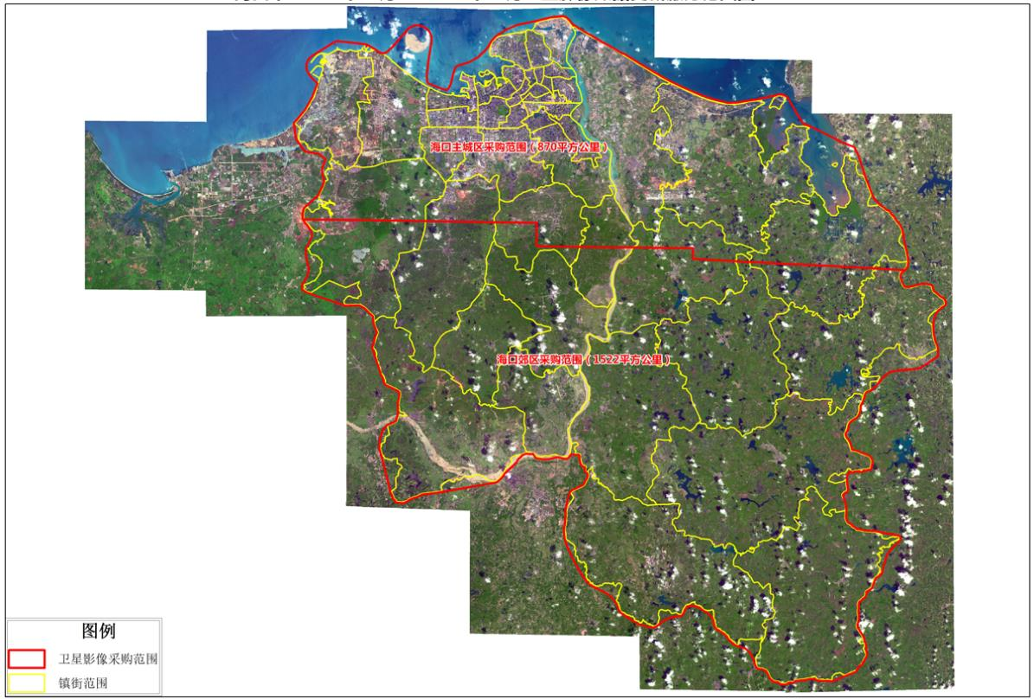
海口市 2024 年卫星影像数据更新服务范围示意图
2.2 产品技术要求及指标
★2.2.1 星下点原始分辨率：0.4 米影像数据要求星下点原始分辨率全色不低于 0.46 米（包含 0.46 米）；0.5 米影像数据要求星下点原始分辨率全色不低于 0.5 米（包含 0.5 米）；0.5 米影像数据面积不超过总面积的 35%。
★为保障数据质量稳定性，供应商拟投入使用的符合本项目技术需求的卫星，自发射之日起算在轨运行时长不少于 365 日，或能提供第三方机构出具的卫星正常在轨运行证明文件。
为保证项目顺利实施，本项目数据获取可接受应急卫星源数据补充。补充影像数据成果的分辨率不得低于 0.55 米，且星下点原始分辨率全色不低于（含）0.75 米，补充影像数据面积不超过 25%。（注：应急备份卫星只作为项目保障预案，不参与卫星指标项的评价。）
2.2.2 基本的影像处理包括影像融合、正射纠正、影像增强匀色、影像拼接、分幅等内容；
云量覆盖总量控制在 20%以内，接收影像的探测器倾斜角度控制在正负 28度以内；
影像纠正后的平面基准为海南海口独立坐标系（根据实际工作需要，协助采购人对数据成果进行坐标转换或提供相应技术支持）；
处理成果应达到或优于 1:5000 比例尺国家要求的精度指标，并且处理后的影像能与采购人现有的1:5000海口市地形图套合（套合中误差不超过5个像素），与 1:500、1:1000 海口市地形图基本套合；
2.2.3 融合影像无重影现象，多光谱影像的颜色在融合前后应保持一致；
2.2.4 镶嵌后应保持影像整体色调的过渡均匀；
2.2.5 内业影像比对提取图斑时，如前一期影像因有云覆盖区域不能进行
比对，应再与更前一期比对；
2.3 项目完成时间及交付地点
2.3.1第一期数据应在2024年06月15日前交付使用，第二期数据应在2024
年 09 月 15 日前交付使用，第三期数据应在 2024 年 12 月 15 日前交付使用，第四期数据应在 2025 年 03 月 31 日前交付使用（如出现台风、地震、天气、轨道安排以及其它经双方同意属于不可抗力的因素造成延误，成交单位须向采购单位提交延期交付申请，经采购单位同意后方可延期）。
2.3.2 产品交付地点：海口市长滨路海口市第二办公区 17 栋北楼 2 楼。
2.4 售后服务内容
在售后服务期限内提供与项目相关咨询、协调和项目审查等技术支持。
2.4.1 售后服务的响应时间：采购方遇到与本项目相关的问题，成交方需在12 小时内响应并进行处理。
2.4.2 售后服务方式可包括远程服务和上门服务，由此产生的一切费用均由成交方承担。
2.4.3 针对一般情况的小故障，在问题不算复杂时，成交方可采取远程服务方式，提供网络远程技术解决方案，还可以通过电话、传真、E-mail 等指导方式解决问题，响应时间为 12 小时内。
2.4.4 对于那些无法通过远程指导方式解决的问题，成交方应提供上门服务，
即根据问题的种类及情况，安排相应的专业技术工程师到用户工作地点提供服，
响应时间为 24 小时内。
2.4.5 本项目成果提交采购人后即进入售后服务期，要求由成交方对成果提供 1 年的技术支持。
2.5 项目管理要求
2.5.1 项目执行要求
采购人有权在每期定制拍摄数据开始日期的 10 个工作日之前，对当次拍摄的时间、范围、分辨率、面积等进行调整；如确认发生调整，双方需签订书面变更确认；
2.5.2 产品验收要求
成交方提交数据成果后，由采购人组织项目验收。
2.5.3 产品其他要求
原始数据的版权规定依卫星厂商公司规定。甲方拥有基于本合同项目的所有最终成果和中间成果，以及与之相关的知识产权、所有权等所有权利。
供应商必须保守国家机密，不得泄漏采购人所提供的属国家秘密的信息和数据；未经采购人允许，不得使用或者以其它方式给任何第三方提供本项目的相关信息或数据。
三、相关要求
1、成果数据交付时间：
第一期数据在 2024 年 06 月 15 日前交付使用；
第二期数据在 2024 年 09 月 15 日前交付使用；
第三期数据在2024年12月 15日前交付使用；
第四期数据在 2025 年 03 月 31 日前交付使用；
项目其他相关资料和成果应在2025年04月29日前交付使用。（如出现台风、地震、天气、轨道安排以及其他经双方同意属于不可抗拒因素造成延误，成交单位须向采购单位提交延期交付申请，经采购单位同意后方可延期）。
2、产品交付地点：海口市长滨路海口市第二办公区 17 栋北楼 2 楼。
3、供应商必须提供详细的技术支持，组织实施，售后，数据质量和数据保障等相关方案。
4、供应商必须根据所投产品的技术参数、资质资料编写响应文件。在成交结果公示期间，采购人有权对成交候选人所投产品的资质证书等进行核查，如发现与其响应文件中的描述不一，代理机构将报政府采购主管部门严肃处理。
5、付款方式（以实质签署合同为准）：
5.1 第一次付款:签订合同 30 天内，乙方向甲方提出付款申请并提供足额发票，甲方在 10 个工作日内向财政主管部门提出付款申请，支付金额为合同金额的 30%。
5.2 第二次付款:第一期数据交付使用 30 天内，乙方向甲方提出付款申请并提供足额发票,甲方在 10 个工作日内向财政主管部门提出付款申请，支付金额为合同金额的 25%。
5.3 第三次付款:第二期数据交付使用 30 天内，乙方向甲方提出付款申请并
提供足额发票,甲方在 10 个工作日内向财政主管部门提出付款申请，支付金额
为合同金额的 25%。
5.4 第四次付款:交付全部合格数据使用，经采购方组织验收，项目通过采购方组织验收合格，经双方确认项目最终结算价后，乙方向甲方提出付款申请并提供足额发票，甲方在 10 个工作日内向财政主管部门提出付款申请，支付至最终结算价的 100%。
6、项目成果验收由甲方组织实施，乙方予以必要配合。经验收，若乙方提供的数据成果符合验收标准的，视为验收合格。若经验收，乙方提供的数据不符合验收标准，甲方应在验收时间内提出书面异议，乙方应当在 20 天内负责返工或者采取补救措施。

